**TÊN GV SOẠN: NGUYỄN THỊ NGỌC MỸ(https://sites.google.com/view/ngocmyltt)**

**MÔN: VẬT LÝ KHỐI: 6**

**ÔN TẬP**

HS tự ôn tập bằng cách trả lời các câu hỏi sau: *Lưu ý: HS làm ra vở hoặc làm xong in dán vào vở*

1. **Nêu kết luận sự nở vì nhiệt của chất rắn?**

………………………………………………………………………………………………………………………………………………………………………………………………………………………………………………………………………………………………………………

…………………………………………………………………………………………………….

1. **Kết luận sự nở vì nhiệt của chất lỏng?**

………………………………………………………………………………………………………………………………………………………………………………………………………………………………………………………………………………………………………………

…………………………………………………………………………………………………….

1. **Nêu kết luận sự nở vì nhiệt của chất khí?**

………………………………………………………………………………………………………………………………………………………………………………………………………………………………………………………………………………………………………………

…………………………………………………………………………………………………….

…………………………………………………………………………………………………….

1. **Vì sao ở hình 21.2 chỗ tiếp nối 2 đầu thanh ray xe lửa có khe hở?**

Hướng dẫn: Nhiệt độ cao, thanh ray có chỗ nở ra tránh bị ngăn cản sinh lực lớn làm cong đường ray?

1. **Hình 21.3 vẽ gối đỡ ở hai đầu cầu của một số cầu thép. Hai gối đỡ đó có cấu tạo giống nhau không? Tại sao một gối đỡ phải đặt trên các con lăn?**

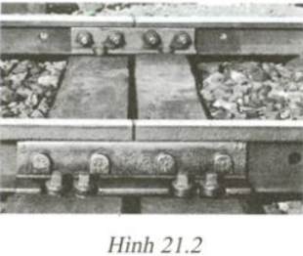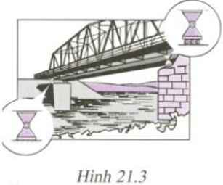Hướng dẫn: Hai gối đỡ đó có cấu tạo không giống nhau. Một đầu được đặt gối lên các con lăn, tạo điều kiện cho cầu dài ra khi nóng lên mà không thể gây ra lực lớn làm ảnh hưởng đến cầu.

1. a. Băng kép là gì? Nêu tính chất và ứng dụng?

………………………………………………………………………………………………………………………………………………………………………………………………………………………………………………………………………………………………………………………………………………………………………………………………………………………………………………………………………………………………

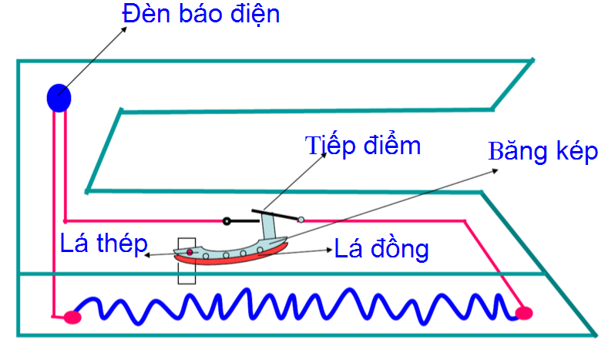b. Tại sao bàn là điện (bàn ủi) ở hình 21.5 lại tự động tắt khi đã đủ nóng? Thanh đồng của băng kép ở thiết bị đóng ngắt của bàn là này nằm phía trên hay phía dưới?

Hướng dẫn:

b. - Bàn là điện tự động tắt khi đủ nóng là vì:

Khi đủ nóng, băng kép cong lên phía trên (do dãn nở vì nhiệt không đều của hai kim loại làm băng kép), đẩy tiếp điểm lên, làm ngắt mạch điện.

-Thanh đồng nằm dưới vì đồng dãn nở vì nhiệt tốt hơn thép nên khi đun nóng băng kép cong về thanh thép sẽ làm chốt khóa mở ra, mạch điện bị ngắt.(cong về phía kim loại nở vì nhiệt ít hơn)

1. **Nhiệt kế: công dụng, một số loại, hoạt động?**

* Công dụng:………………………………………………………………………………
* Một số loại:

|  |  |  |  |
| --- | --- | --- | --- |
| **Loại nhiệt kế** | **GHĐ** | **ĐCNN** | **Công dụng** |
| Nhiệt kế thủy ngân  (H22.5-1/sgk tr 69) | Từ -30oC đến 130oC | 1oC | Đo nhiệt độ trong các thí nghiệm |
| Nhiệt kế y tế  (H22.5-2/sgk tr 69) | Từ 35oC đến 42oC | 0,1oC | Đo nhiệt độ cơ thể |
| Nhiệt kế rượu  (H22.5-3/sgk tr 69) | Từ -20oC đến 50oC | 2oC | Đo nhiệt độ khí quyển |

* Hoạt động: …………………………………………………………………………….

1. **Nhiệt giai (thang nhiệt độ): Nhiệt độ của nước đá đang tan và nhiệt độ của hơi nước đang sôi là bao nhiêu trong nhiệt giai Celsius, Fahrenheit?**
2. **Ôn lại:**
3. Đổi từ 0C sang 0F:

Ví dụ: Đổi 20**0C** = ?**0F**

20**0C**= (20.1,8) + 32 = 36 + 32 = 68**0F**

**-**2**0C** = (-2.1,8)+32 = -3,6+32 = 28,4**0F**

1. Đổi từ 0F sang 0C:

Đổi 68**0F** = ?**0C**

68**0F** = (68 – 32) : 1,8 = 36:1,8 = 20**0C**

4**0F** = (4 – 32) : 1,8 = -28 : 1,8 = -15,60C

Đổi: **11 0C; 17 0C; 22 0C; 36 0C sang 0F**

Đổi: **50 0F; 98 0F; 40 0F; 100 0F sang 0C**